Приложение 6 - Схема сетей водоснабжения д. Тенеево

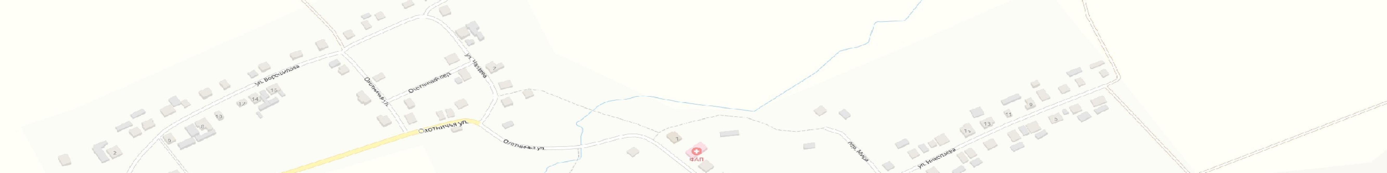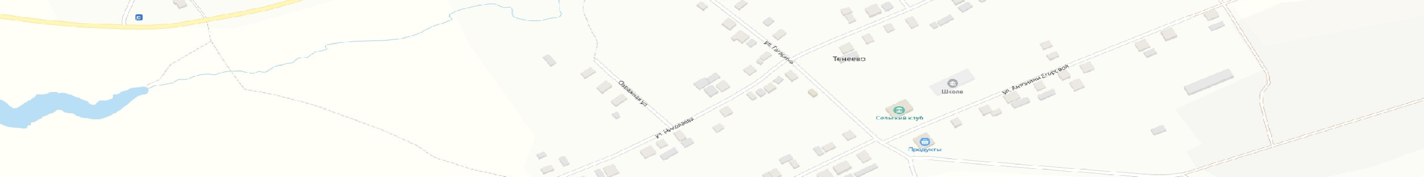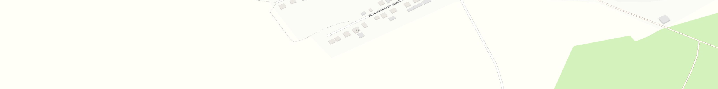

**Условные обозначения**

# Водонапорная башня

Источник водоснабжения, скважина Узел, разветвление Водопроводный колодец

# Участок водопроводной сети